
СУБЪЕКТ РОССИЙСКОЙ ФЕДЕРАЦИИ
ДОНЕЦКАЯ НАРОДНАЯ РЕСПУБЛИКА
АДМИНИСТРАЦИЯ ГОРОДА ЕНАКИЕВО
ОТДЕЛ ОБРАЗОВАНИЯ
МУНИЦИПАЛЬНАЯ ОБРАЗОВАТЕЛЬНАЯ ОРГАНИЗАЦИЯ
«ШКОЛА №40 ГОРОДА ЕНАКИЕВО»
ДНР 86491, г. Енакиево пгт Ольховатка, ул.Школьная дом 1, тел. 06252- 2-72.
E-mail: osh40k@mail.ru
____________________________________________________________________________
Всероссийский конкурс юных исследователей окружающей среды «Открытие – 2030» (с международным участием)

Номинация «Юные исследователи»
«Экологический мониторинг»

РОДНИК – ИСТОЧНИК ЖИЗНИ

Автор: Бондаренко София Сергеевна
МУНИЦИПАЛЬНАЯ ОБРАЗОВАТЕЛЬНАЯ ОРГАНИЗАЦИЯ
«ШКОЛА №40 ГОРОДА ЕНАКИЕВО»
7 класс
Руководитель: Блинова Ольга Ивановна
учитель биологии
МУНИЦИПАЛЬНАЯ ОБРАЗОВАТЕЛЬНАЯ ОРГАНИЗАЦИЯ
«ШКОЛА №40 ГОРОДА ЕНАКИЕВО»

2022-23 год
ОГЛАВЛЕНИЕ
Введение 3
Основная часть 5
Родник «Курячий» 5
Родники Балки Скелевой 6
Криница под бугром 7
Тишкина криница 8
Заключение 10
Список литературы 10
Приложения 11

ВВЕДЕНИЕ
Вода – это одно из самых загадочных явлений в природе. Много сказано о воде. Её нужно пить с любовью, благодарностью, благоговением перед этим единственным веществом на Земле, без которого невозможно ни минуты нашей жизни, с великим трепетом перед тем, Кто её сотворил.
В жизни сельского населения одной из главных преимуществ, по сравнению с городскими жителями, является наличие пресной чистой воды. Чаще всего это связывают с родниками. В нашем поселке, почти к каждому дому, подведена водопроводная вода, которую поставляют из водохранилища. Вряд ли найдётся у нас человек, который не слышал бы о родниках и о значении, которое они имеют в жизни населения. О родниках я знаю из рассказов моей бабушки, мамы и папы. Об этом нам говорила учительница на уроках окружающего мира.
О пользе родниковой воды я читала в книгах и в интернете. Эта тема актуальна потому, что сегодня многие регионы планеты испытывают голод питьевой воды, вызванный не только её недостатком, но и качеством. Многие люди сегодня вынуждены покупать питьевую воду в бутылках или выезжать за город за родниковой водой, потому что не доверяют качеству воды из-под крана.
В связи с этим возникает проблема: как продлить жизнь родника как источника чистой и пресной воды?
Тема тем более актуальна сегодня потому, что от обеспеченности родниками зависит полноводность рек нашей местности. У нас их две. Речка Булавин протекает по всей протяженности поселка и речка Скелевая, находящаяся в балке Скелевой. Есть еще речка Ольховатка, но она из-за человеческой деятельности, мельчает очень быстро. Велико и практическое значение родников не только как источников питьевой воды, но еще и потому, что реки нашей местности имея смешанное питание, не промерзают зимой до дна только потому, что подпитываются водами родников.
И едва ли кто задумывался над тем, что будет, если исчезнут все родники? Поэтому, цель этой работы – изучить условия образования родников в окрестностях нашего поселка и разработать меры по охране воды родников от загрязнения.
В задачи входило:
- Исследовать территорию моего поселка на наличие неухоженных родников.
- Определить органолептические показатели воды.
- Составить картотеку родников поселка Ольховатка.
- Познакомить одноклассников с родниками поселка.
- Содержать родники в надлежащем состоянии.
- Предложить мероприятия по охране родников родного края.
Моя бабушка рассказывала, что священными являются источники, которые текут в горной местности, а также «громовые» источники, то есть появившиеся после удара молнии. Такие в нашем поселке есть. Я о них расскажу позже. А еще бабушке поведала её бабушка, что самые трудные болезни лечились раньше только «непочатой» водой. Нужно было до восхода солнца набрать, при полном молчании, из трех родников воды. И важно, чтобы с этих родников ещё никто ни набирал воды. Человек, набравший воду, не должен ни с кем разговаривать, пока придёт домой, иначе она потеряет целебную силу. Её пили с молитвами и верой в Бога, просили об исцелении от болезней. И помогало.
Мне очень понравился рассказ одной женщины, которую встретили возле Тышковой криницы. Она говорила, что раньше возле криниц запрещалось проводить хозяйственные работы – рубить дрова, стирать, жечь костры, нельзя кричать или петь, играть, заглядывать в колодцы без нужды, есть над водой. Женщинам запрещалось набирать воду с распущенными волосами.
Своё введение я хочу закончить стихотворением Н.Ярославцева о родничке.

Пробивается сквозь крону
Света солнечный пучок.
И звучит, журчит по склону
Неприметный родничок.

Озорством зверюшек лечит,
Дарит свежесть по утрам
И спешит, бежит навстречу,
Заводной, весёлый, к нам!

ОСНОВНАЯ ЧАСТЬ
Поселок Ольховатка образовался в 1720 году. По реке Ольховатка с 1742 до начала XX века проходила граница между Екатеринославской губернией и областью Войска Донского. В ХVІІІ ст поселились выходцы из ольховатской волости Курской губернии не принявшие церковной реформы отца Никона. Им эта местность напоминала родину, и они назвали её Ольховаткой. По другой версии, название поселения произошло от зарослей ольхи, растущей по берегам речки Булавин.[1]
Ольховатка – шахтерский поселок, первые шахтные разработки начались здесь в 20-х годах прошлого столетия.
Сначала работа велась по выявлению родников в поселке. Я спрашивала у родных, у учительницы о месторасположении их. Когда собрала некоторые данные поделилась с одноклассниками и мы вместе продолжили исследования. Нами было выявлено четыре родника, которые мы смогли или облагородить, или поддерживать порядок возле них. О каждом роднике удалось собрать легенды, отчего моя работа стала мне ещё интересней.
Для обнаружения родников определялись: местонахождение, название, рельеф местности, характер выхода подземных вод, характер вытекания подземных вод, растительный и животный мир, их хозяйственное использование, санитарное состояние родников, определялись меры по охране для каждого родника. Из каждого изучаемого родника проводился забор воды для органолептического анализа. Из органолептических показателей мы определяли запах, цвет, вкус и мутность. К сожалению, лабораторный анализ провести не удалось, из-за отсутствия специальных реагентов.

РОДНИК «КУРЯЧИЙ» ( Приложение 1,2)
Об этом роднике легенду мне рассказала бабушкина подруга. Жила одинокая старушка. Она была очень бедной, делила своё одиночество с тремя курочками, которых очень любила. Даже когда был сильный голод, женщина не съела их. Однажды курочки паслись на поле и пропали. Больной старушке ничего не оставалось, как отправиться на их поиски. Долго бродила она, а когда силы стали её покидать – упала. Но умирать не хотелось, и в голове были только мысли, вот бы попить водички, силы вернулись бы ко мне. И в это время под рукой почувствовала что-то мокрое, подняла руку, а там вода, пробил родник. Бабушка напилась, отдохнула и пошла дальше искать курочек. Прошла несколько десятков метров и увидела своих любимцев, забрала и радостная вернулась домой. Старушка ухаживала за родником до конца своей жизни, придумала ему название «Курячий», в честь своих курочек. Потом он был заброшен. Мы отыскали тот родник, и решили взять над ним шефство.
Родник «Курячий» находится в северо-восточном направлении от стелы «Ольховатка», примерно в 1500 м. Он относится к первому классу родников – очень мелкий родник. Располагается на склоне оврага, питается талыми и подземными водами. Родник не был в заброшенном состоянии. Местные жители берут оттуда воду и много мусора мы здесь не увидели. Прийти к нему можно только пешим ходом, подъезда сюда нет. Негативным фактором является выпас рядом домашнего скота, который может пить из него воду и копытами оббивать землю, засоряя роднички внутри. Поэтому, вычищать родник нам приходилось лопатами.
Для определения вкуса воды мы подогрели её до 25⁰ С и по очереди набирали в рот, немного держали, а потом выплевывали. Я не ощутила никакого привкуса, и многим моим одноклассникам вода была приятна на вкус, а одному одноклассников вода показалась сладковатой. Учительница сказала, что это говорит о разных вкусовых ощущениях, что это просто привычка человека к тем или иным водам. А вообще, если вода сладковатая, это говорит о присутствии в ней органических веществ.
Для определения запаха воду подогрели до 50⁰ С, налили в бутылку и встряхнули, а потом понюхали по очереди. Никто запаха не почувствовал.
Мутность воды зависит от количества механических примесей. Никаких примесей мы не увидели, вода прозрачная. (Приложение 7)
Цвет зависит от химического состава и наличия примесей. Набранная нами вода из этого источника цвета не имела, даже через несколько дней. Долго мы её не держали, потому что родниковую воду нужно пить или сразу, или держать дома не больше недели, да и то в стеклянной таре и в холодильнике, чтобы не размножились болезнетворные бактерии.
Так как этот родник не закрыт, не имеет никаких стационарных ограждений, то в него попадает много сухой травы с поля, листьев с деревьев мы обратились к поселковой администрации с просьбой облагородить его и внести в Каталог родников посёлка Ольховатка. Мы получили положительный ответ, теперь ждем его реализации.

РОДНИКИ БАЛКИ СКЕЛЕВОЙ. (Приложение 3)
Эти родники находятся в ландшафтном парке «Балка Скелевая». Здесь работниками Донецкого ботанического сада было выявлено 14 видов птиц, охраняемых на европейском уровне, 21 вид растений и 13 видов животных, считающихся редкими в нашей республике, 2 вида рыб, занесенных в международную Красную книгу и ещё десятки охраняемых экземпляров. Это заповедный уголок нашей молодой республики.
Река Скелевая получила своё название по имени балки Скелевой, по которой она течёт, беря своё начало в Луганской Народной Республике. От истоков через 7 км впадает в Ильинский ставок, построенный в 1954 году на реке, а за ним – впадает в речку Булавин.[2]
В балке растёт много дрока, крокусов, шафрана сетчатого, папоротника-костенец волосовидный, ковыля Граффа, прострела волосовидного, ковыля волосистого, прострела чернеющего и других трав. Много кустарников шиповника, степной вишни, миндаля низкого Среди деревьев встречаются дубы, ясени, ольха, ива, липы.[3]
В нескольких местах, сквозь скалы, пробиваются ручейки чистой и вкусной воды, соединяясь вместе, впадают в реку Скелевая. На ней мы нашли два родника. Примерно в 1 км от Ильинского ставка находится первый родник, а пройдя ещё около 150 м встречаем, и второй. Исследователи говорят, что здесь проходил Чумацкий шлях на Дон из Бахмута и Чернухинского казацкого зимника. Как хорошо, что они были ухожены. Здесь не было мусора совсем, только несколько опавших листьев и засохшей травы. Позже я узнала, что порядок здесь наводят охотники, охота которым сейчас запрещена. Но это не мешает им приходить сюда для общения с природой. Первый родник называется Скелевой, а второй находящийся выше по течению р.Скелевой в восточном направлении, получил название от балки Ефимовой. Мы уже сюда приходили ни один раз, и всегда вносим свой вклад в сохранение родников. Со своими друзьями собирает опавшие листья и закапываем их в землю, один раз нашли разбитую стеклянную бутылку. Сложили её в кулек и уже в посёлке выкинули в мусорный бак. Эти криницы выложены большими камнями, мы их поправляем, если есть необходимость.
Проводя органолептические исследования, мы установили, что вода в обоих родникам одинаковая.
После подогревания до 50⁰ С, воду налили в бутылку, встряхнули и запаха не услышали.
Не ощутили вкуса, а был привкус растущей прямо из воды мяты. О такой воде хочется сказать, что ощущение было таково, будто пьёшь хрустальную ледяную пустоту! Не зря такая вода считается живой.
Определяя мутность, увидели, что она прозрачная.
И цвета, как мы не старались что-нибудь рассмотреть, не увидели.
Мы решили, что за холодное время года подготовим таблички с названиями эти родников, и уже весной, когда пойдём в поход к родникам балки Скелевой, установим их.

КРИНИЦА ПОД БУГРОМ (Приложение 4)
Жители села Ильинка, которое находится рядом с посёлком, рассказывают, что в послевоенное время ниже храма Свято-Владимирской иконы Божьей Матери, жила старушка по имени Валентина. Она была доброй души человек, ни с кем не ругалась, ни кому зла не желала, всегда была приветливой, улыбающейся. В день её смерти из скалы, где находился её дом, стал бить родник. Люди со временем углубили его, очистили, благоустроили, поставили битумную трубу и сделали приспособления для забора воды. Наша задача сохранить это наследие, не потерять легенду, и восхищаться качеством этой воды. А вода из родника свежая, прохладная, «добрая».
Криница под бугром находится в 200-ах метрах на восток от храма по левому берегу реки Булавин.
Мы предложили всем ребятам испробовать этой воды и поделиться впечатлениями.
Для лучшего определения запаха мы набрали в стакан и дали всем понюхать, никто никакого запаха не услышал. В стеклянной банке принесли в школу, нагрели до 50⁰ С, встряхнули и ещё раз понюхали. Снова никакого запаха никто не услышал.
На вкус пробовали все ребята. Всем понравилась, и что интересно, когда её выпили – все замолчали, все стали спокойными, добрыми, такими как была Валентина. Когда исследования продолжили в школе, подогрели до 30⁰ С, набрали в рот, подержали, выплюнули, все-равно никто не услышал ни сладковатого вкуса, ни горьковатого, ни «ржавого». Вода была приятная на вкус.
Проверка на мутность не выявила ни каких примесей. Вода прозрачная.
Долго мы хотели увидеть хоть какой-нибудь цвет в исследуемой воде. И на солнце направляли наш стакан, и укрывали от солнечных лучей, и сверху смотрели, и снизу, но ничего не увидели. Хотя взрослые нам говорили, что у всех подземных вод нашей территории должен быть голубоватый цвет из-за присутствия солей, мы не рассмотрели. Может быль лабораторные исследования это подтвердили бы.
Приходя к этому роднику, напитываешься чем-то добрым, нежным. Всегда представляешь нежные руки своей мамы, забываешь все неприятности. После посещения вместе с учительницей этой криницы, я влюбилась в неё и всегда прошу папу свозить всю нашу семью к этому месту. А всем моим подружкам советую пить воду из неё.

ТИШКИНА КРИНИЦА (ТЫШКОВА КРИНИЦА) (Приложения 5,6)
Одной из достопримечательностей нашего посёлка является Тышкова криница.
На высоком каменистом правом берегу реки Булавин, в районе границы с.Ильинка и пгт Ольховатка возвышается местное чудо, освященное настоятелем храма Свято-Владимирской иконы Божьей Матери. Существует три легенды по поводу происхождения названия криницы.
- Жил мужчина по имени Тимофей, в народе его звали Тышко. С самого рождения он не мог ходить. От этого сильно страдал, и всё время просил Бога помочь ему. В одну тихую, прекрасную ночь ему приснился сон, что на горе, выше своего огорода есть исцеляющий родник. Утром он попросил своих родных отнести его на гору. Мужчина увидел место из своего сна, показал, где нужно копать. И действительно на том месте образовался родник. На протяжении некоторого времени Тышко пил эту воду и мочил в ней ноги. И чудо произошло. Долго не умеющий ходить – встал, научился передвигаться уже на своих ногах. С тех пор криницу называют святой, Тышковой.
- Пастух по имени Тышко пас на склоне горы стадо коз, а в это время пошел проливной дождь с громом и молнией. Он присел на корточки, укрывшись полами одежды от дождя. Сидя, пастух увидел, как молния несколько раз ударила в одно и тоже место. Заприметив его. После окончания ливня Тышко подошёл и увидел струйку воды, вытекающую из земли. Со временем местные жители вырыли здесь колодец, и пользуются целительной водой по сей день.
- Молодому парню, слепому от рождения, оп имени Тышко, приснился сон, чтобы он сходил к кринице и умылся вытекающей из неё водой – и он станет зрячим. Проснувшись, парень пошёл к роднику и умылся непочатой водой. А в скором времени прозрел. С тех пор эту криницу называют Тышковой.
По словам прихожан храма эту воду исследовали и в Енакиевской лаборатории, и в Киеве, и в Польшу возили, но ни одно исследование не выявило никаких отклонений от норм. Все только восхищаются её качеством. Эту криницу описать очень сложно, нужно только присутствовать в этом месте, чтобы ощутить всю благодать, здесь наблюдается совершенно необъяснимое и очень сильное воздействие на человека - ощущения пульсации воздуха и видимое глазом дрожание воздуха над скалами. Так выразилась моя мама, когда впервые побывала здесь. И я с ней согласна. У меня просто перехватывает дыхание при посещении этого места.
Криница имеет хорошее состояние: к ней сделан удобный подход, есть подъезд с западной стороны, сооружена беседка. Несколько лет назад житель Славянского района Донецкой области, узнав о чудодейственных свойствах этой воды, вылечил свою больную на ноги жену. А в благодарность этому посадил сосны вокруг криницы, что ещё больше украсило её.
Ученики нашей школы сюда приходят регулярно, здесь проводятся беседы о значении природных источников, о целительных и лечебных свойствах родниковой воды, о правильном её употреблении, о необходимости сохранения таких источников для потомков. Во время пребывания возле криницы дети убирают мусор, ветки, сухие листья, камни, подбеливают фундамент беседки.
Из растений я увидела крапиву двудомную, лопух большой, иву хрупкую, пырей
ползучий, подорожник большой, лапчатку гусиную, и много, много мяты.[3] Среди животных часто встречала шмелей, пчёл, муравьёв, божью коровку, кузнечиков, бабочек.
Проводя органолептические исследования воды из этого родника, мы руководствовались теми же правилами, что и для воды из других родников. Наши выводы потрясающие. Всем понравилось качество воды.

ЗАКЛЮЧЕНИЕ
Для решения вопроса о сохранении родников посёлка Ольховатка мы предлагаем
- Вписать в картотеку родников посёлка родник Курячий.
- Запретить выпас скота в водоохраной зоне.
- Установить таблички с названием родников в балке Скелевой.
- Установить щиты с предупреждающими надписями об уборке территории после посещения родников.
- Привлекать администрацию Ольховатского посёлка к проблеме охраны источников на её территории.
- Среди обучающихся школы и воспитанников детского сада проводить разъяснительную работу.
- Регулярно продолжать расчищать родники.
- Продолжить работу по поиску новых родников посёлка

СПИСОК ЛИТЕРАТУРЫ

- Материалы музея истории ЕМЗ. История геологических исследований Донецкого каменно-угольного бассейна (1700-1917 гг.) Киев. АНУ 1960 г
- А.С.Татарчук Из записных книжек туриста, 2003
- О.М. Утевская Биология 7 класс Школьный определитель. Дидактический материал по определению растений. МОН, 2011 г.

ПРИЛОЖЕНИЯ 1, 2

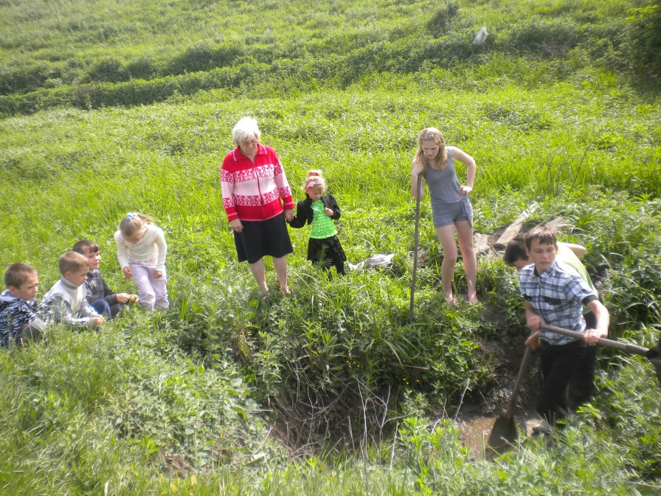

Нашли и расчищаем родник.

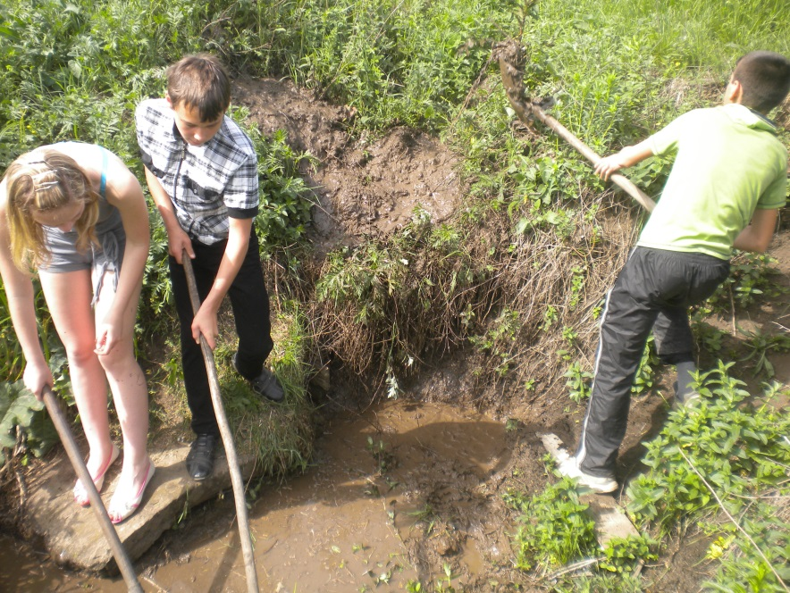

Потрудились на славу. Роднику быть.

ПРИЛОЖЕНИЕ 3

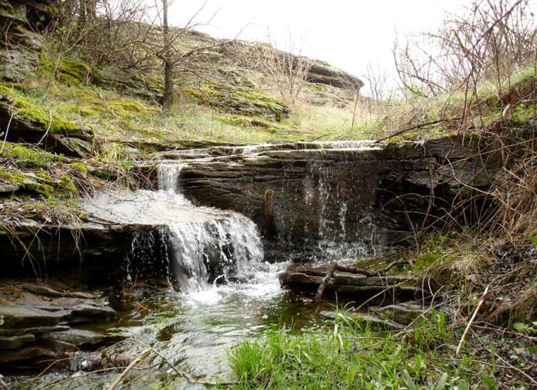

Со скал стекает прохладная и чистая вода

ПРИЛОЖЕНИЕ 4

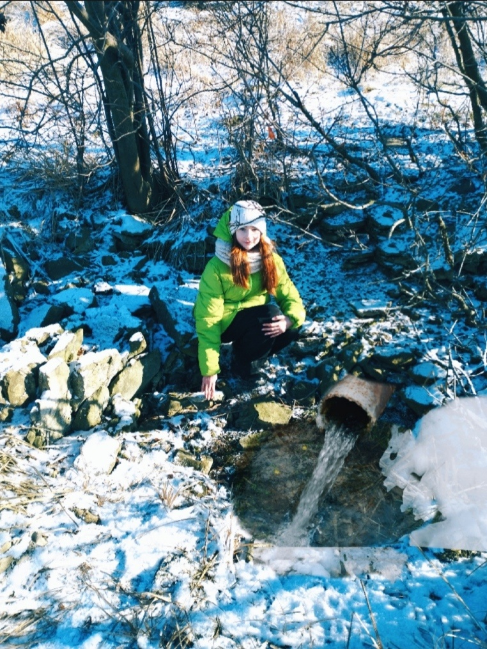

Криница под бугром.

ПРИЛОЖЕНИЯ 5, 6

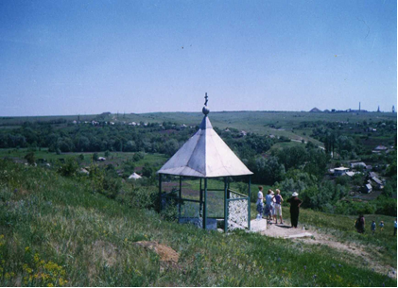

Природное и духовное наследие нашего края – Тышкова криница.

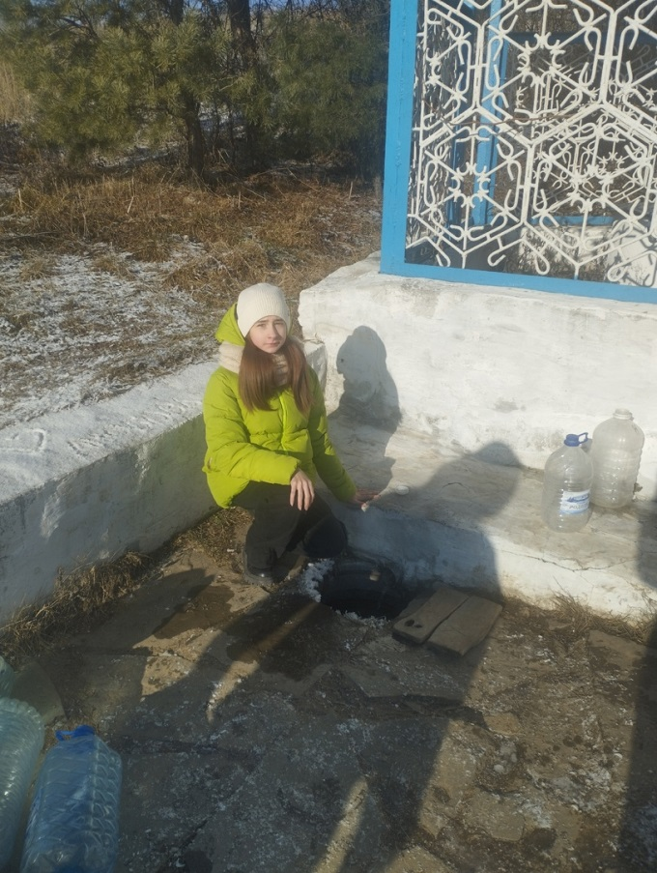
Люблю бывать возле этой криницы.
Приложение 7
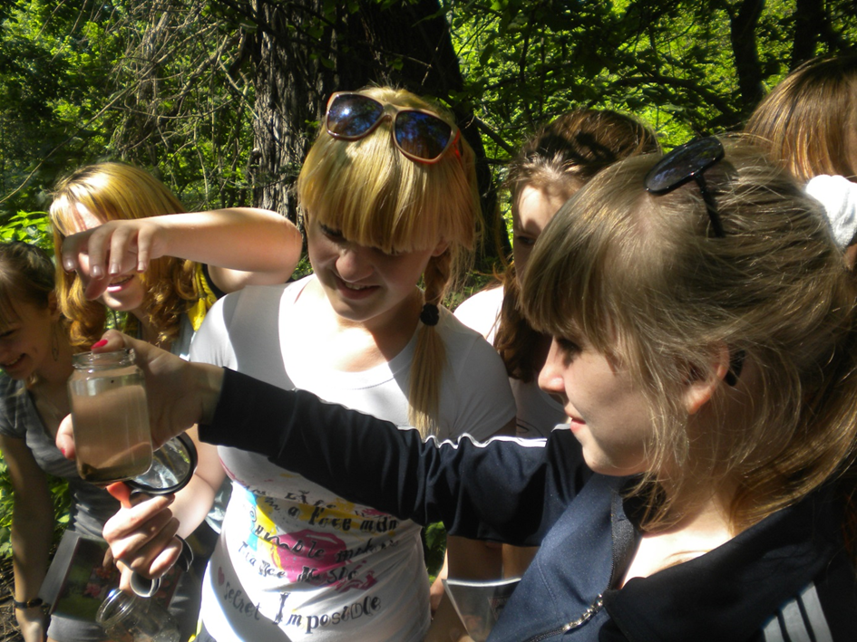

Органолептическое исследование.

